LAPORAN PENYULUH AGAMA ISLAM NON PNS



LAPORAN BIMBINGAN PENYULUHAN
BULAN APRIL 2020

OLEH :

NAMA : ARIF KHUSAIRI
SPESIALISASI : KERUKUNAN UMAT BERAGAMA
TEMPAT TUGAS : RENO BASUKI

KANTOR KEMENTERIAN AGAMA LAMPUNG TENGAH
KANTOR URUSAN AGAMA (KUA) KECAMATAN RUMBIA
PROVINSI LAMPUNG
TAHUN 2020

SURAT PERNYATAAN
PEMILIHAN SPESIALISASI

Nama : Arif Khusairi
Tempat Tanggal Lahir : Blitar, 20 Juli 1974
Pendidikan Terakhir : SLTA
Noreg : 082115
Bidang Tugas : Kerukunan Umat Beragama
Alamat : Restu Baru Kec. Rumbia

Dengan ini menyatakan memilih spesialisasi :

- Pemberantasan Buta Aksara Al-Qur’an
- Keluarga Sakinah
- Pengelolaan Zakat
- Pemberdayaan Wakaf
- Jaminan Produk Halal
- KERUKUNAN UMAT BERAGAMA
- Radikalisme dan Aliran Sempalan
- Penyalahgunaan Narkoba dan HIV/AIDS

Demikian surat pernyataan ini saya buat dengan sebenar-benarnya tanpa ada paksaan dari pihak manapun

Penyuluh Agama Islam Non PNS
Yang Membuat Pernyataan,

ARIF KHUSAIRI

LAPORAN MINGGUAN PENYULUH AGAMA

Nama : Arif Khusairi
Jabatan : Penyuluh Agama Islam Non PNS
Bidang Tugas/Spesialisasi : Kerukunan Umat Beragama
Kecamatan : Rumbia
Kabupaten/Kota : Lampung Tengah
Propinsi : Lampung

MINGGU : I BULAN APRIL
No | Hari dan Tanggal Penyuluhan | Uraian Kegiatan | Sasaran Kegiatan | Jumlah Sasaran | Kendala/Solusi
a | b | c | d | e | F
1 | Jum’at, 03 April 2020 | Sosialisai Edaran penanganan Covid 19 yang dikeluarkan Oleh Pemerintah Bersama Pihak Kecamatan, Babinsa dan Polsek | Mayarakat Kampung Reno Basuki | 1 Lokasi | Lancar
2 | Senin, 06 April 2020 | Sosialisai Maklumat MUI Lampung Tengah Penyelenggaraan Ibadah Dalam Situasi Covid 19 Bersama Pihak Kecamatan, Babinsa dan Polsek | Mayarakat Kampung Reno Basuki | 1 Lokasi | Lancar
Rumbia, 06 April 2020
Mengetahui,
Kepala KUA Ketua Pokjaluh/ PAI Non PNS
Kecamatan Rumbia Penyuluh Fungsional Kecamatan Rumbia

Hi. EDWIN SYAM, M.HI H. RATNO GHANI, M.Ag ARIF KHUSAIRI
NIP : 19860221 200912 1 002
LAPORAN MINGGUAN PENYULUH AGAMA

Nama : Arif Khusairi
Jabatan : Penyuluh Agama Islam Non PNS
Bidang Tugas/Spesialisasi : Kerukunan Umat Beragama
Kecamatan : Rumbia
Kabupaten/Kota : Lampung Tengah
Propinsi : Lampung

MINGGU : II BULAN APRIL
No | Hari dan Tanggal Penyuluhan | Uraian Kegiatan | Sasaran Kegiatan | Jumlah Sasaran | Kendala/Solusi
a | b | c | d | e | F
1 | Kamis, 09 April 2020 | Penyemprotan Disinfektan Bersama Aparatur Kampung/Linmas | Kampung Reno Basuki | 1 Lokasi | Lancar
2 | Selasa, 14 April 2020 | Melakukan Penyemprotan Disinfektan | Masjid, Rumah Warga dan Tempat Umum | 17 Lokasi | Lancar

Rumbia, 14 April 2020
Mengetahui,
Kepala KUA Ketua Pokjaluh/ PAI Non PNS
Kecamatan Rumbia Penyuluh Fungsional Kecamatan Rumbia

Hi. EDWIN SYAM, M.HI H. RATNO GHANI, M.Ag ARIF KHUSAIRI
NIP : 19860221 200912 1 002

LAPORAN MINGGUAN PENYULUH AGAMA

Nama : Arif Khusairi
Jabatan : Penyuluh Agama Islam Non PNS
Bidang Tugas/Spesialisasi : Kerukunan Umat Beragama
Kecamatan : Rumbia
Kabupaten/Kota : Lampung Tengah
Propinsi : Lampung

MINGGU : III BULAN APRIL
No | Hari dan Tanggal Penyuluhan | Uraian Kegiatan | Sasaran Kegiatan | Jumlah Sasaran | Kendala/Solusi
a | b | c | d | e | F
1 | Rabu, 22 April 2020 | Melakukan Bersih Lingkungan Kantor dan Penyemprotan Disinfektan Tahap 2 | Kantor KUA | 1 Lokasi | Lancar
2 | Kamis, 23 April 2020 | Sosialisasi Surat Edaran Kemenag Tentang Panduan Beribadah di Bulan Ramadhan | Kampung Reno Basuki | 1 Lokasi | Lancar

Rumbia, 23 April 2020
Mengetahui,
Kepala KUA Ketua Pokjaluh/ PAI Non PNS
Kecamatan Rumbia Penyuluh Fungsional Kecamatan Rumbia

Hi. EDWIN SYAM, M.HI H. RATNO GHANI, M.Ag ARIF KHUSAIRI
NIP : 19860221 200912 1 002

LAPORAN MINGGUAN PENYULUH AGAMA

Nama : Arif Khusairi
Jabatan : Penyuluh Agama Islam Non PNS
Bidang Tugas/Spesialisasi : Kerukunan Umat Beragama
Kecamatan : Rumbia
Kabupaten/Kota : Lampung Tengah
Propinsi : Lampung

MINGGU : IV BULAN APRIL
No | Hari dan Tanggal Penyuluhan | Uraian Kegiatan | Sasaran Kegiatan | Jumlah Sasaran | Kendala/Solusi
a | b | c | D | e | f
1 | Jum’at, 24 April 2020 | - Penerapan SE Kemenag Tentang Ibadah Dirumah Saja sekaligus Beri Contoh Masyarakat Binaan | Masyarakat Kampung Reno Basuki | 1 Lokasi | Lancar
2 | Senin, 27 April 2020 | Sosialisasi Penerapan Physical Distancing pada Warga Binaan dibulan Ramdhan | Warga Binaan | 1 Lokasi | Lancar

Rumbia, 27 April 2020
Mengetahui,
Kepala KUA Ketua Pokjaluh/ PAI Non PNS
Kecamatan Rumbia Penyuluh Fungsional Kecamatan Rumbia

Hi. EDWIN SYAM, M.HI H. RATNO GHANI, M.Ag ARIF KHUSAIRI
NIP : 19860221 200912 1 002

DOKUMENTASI KEGIATAN

- Mensosialisasikan Edaran penanganan Covid 19 yang dikeluarkan Oleh Pemerintah dan sialisasikan Maklumat MUI Lampung Tengah Penyelenggaraan Ibadah Dalam Situasi Covid 19 Bersama Pihak Kecamatan.
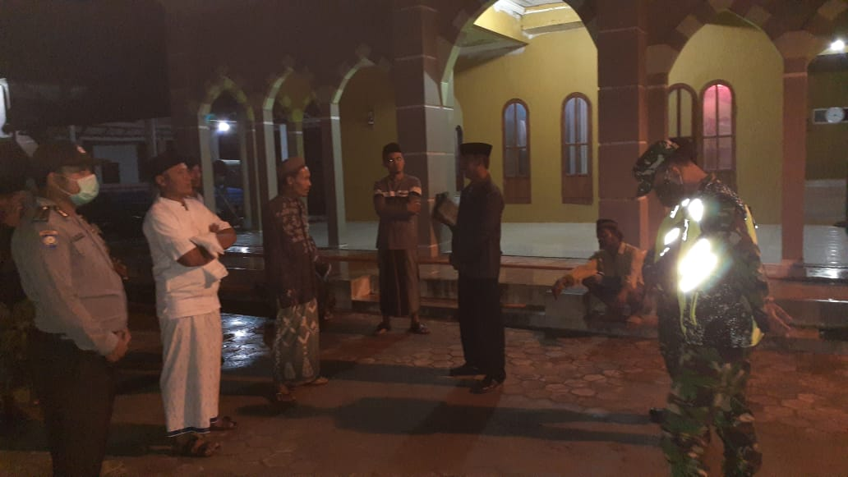

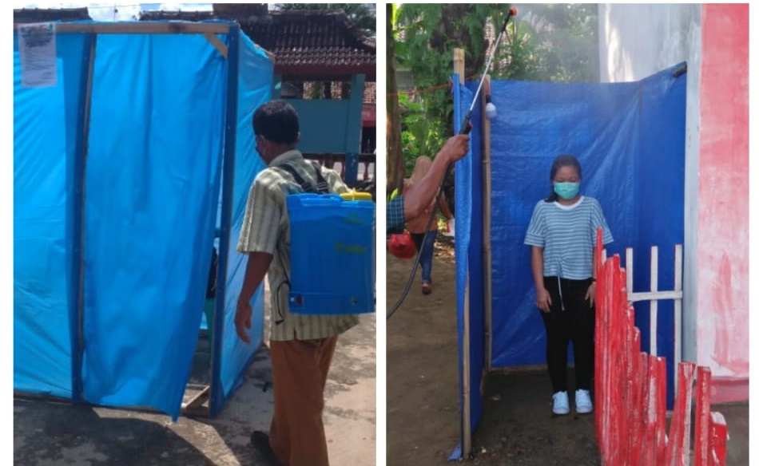
- Melakukan Penyemprotan Disinfektan Bersama Aparatur Kampung/Linmas

- Melakukan Penyemprotan Disinfektan
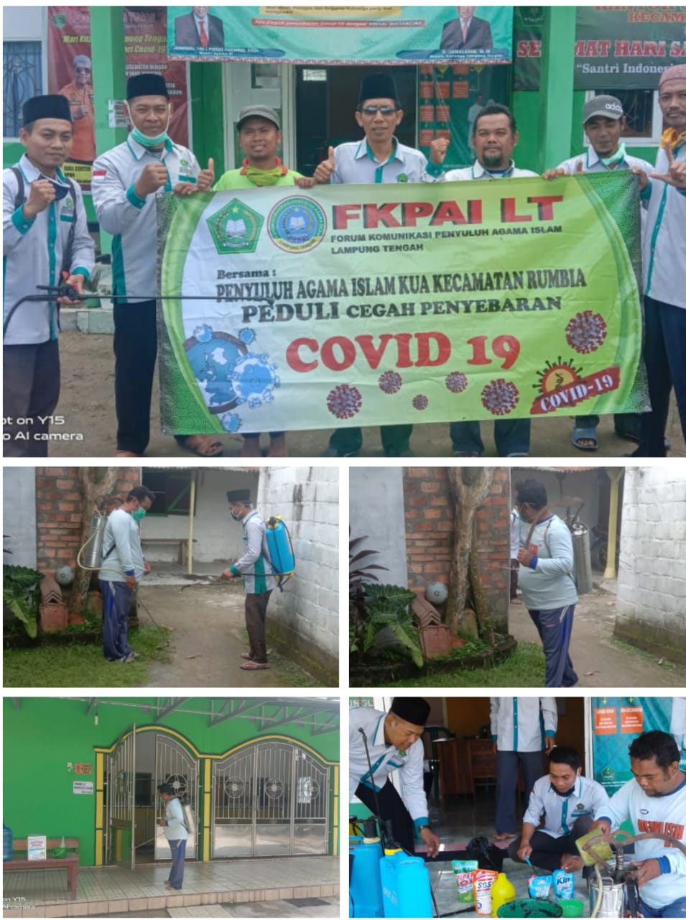

- Melakukan Bersih Lingkungan Kantor KUA dan Penyemprotan Disinfektan Tahap 2
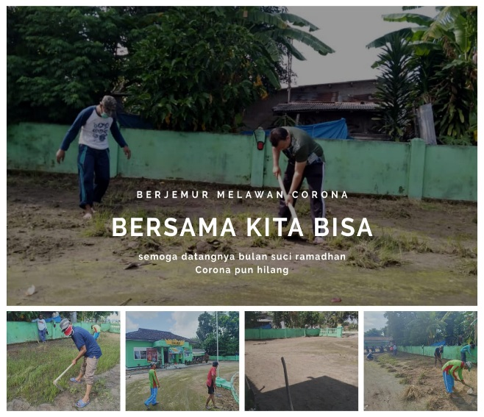
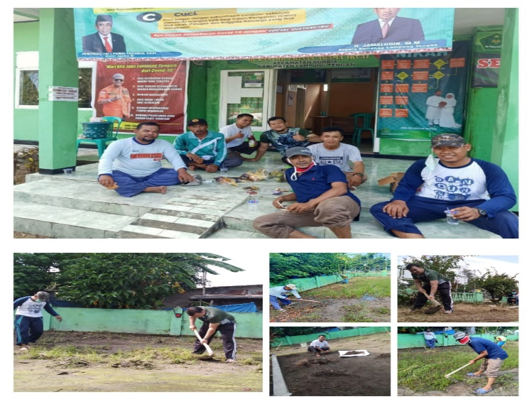

- Sosialisasi Surat Edaran Kemenag Tentang Panduan Beribadah di Bulan Ramadhan
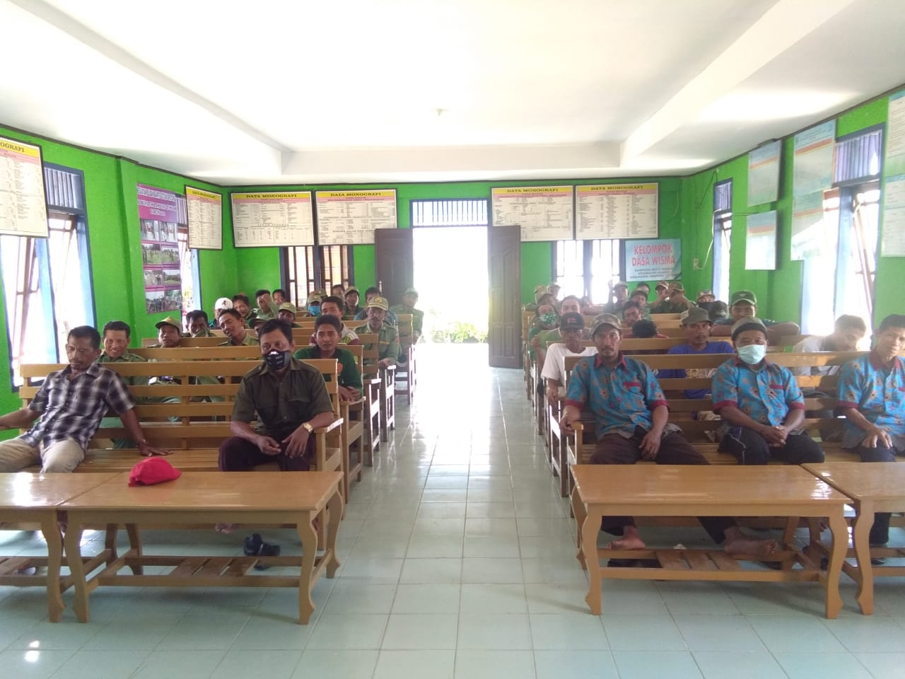

- Penerapan SE Kemenag Tentang Ibadah Dirumah Saja sekaligus Beri Contoh Masyarakat Binaan
